СОГЛАСОВАНО | УТВЕРЖДАЮ
Министр Правительства Москвы, | Президент РСОО <<Федерация
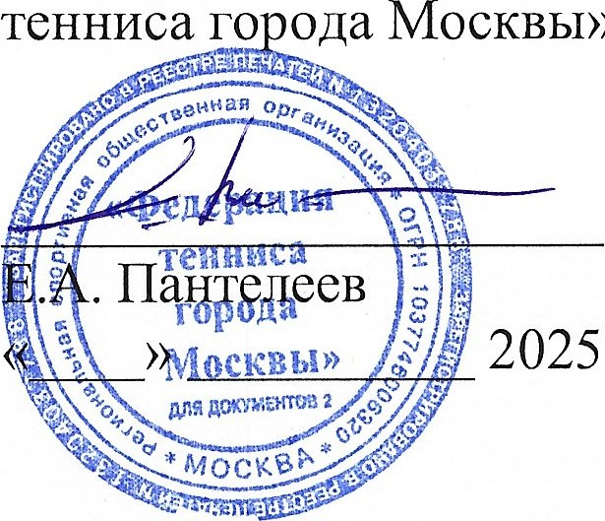
руководитель Департамента спорта города Москвы
2025
г.
А.А. Кондаранцев
2025 г.

ПОЛОЖЕНИЕ О ПРОВЕДЕНИИ МЕРОПРИЯТИЯ
«КУБОК ФЕДЕРАЦИИ ТЕННИСА ГОРОДА МОСКВЫ
СРЕДИ ВЕТЕРАНОВ»
г, Москва, 2025 г.

1. Общие положения о проведении Мероприятия
1.1. Массовое спортивно-зрелищное мероприятие Федерации тенниса города Москвы среди ветеранов» (далее — Мероприятие) проводится на основании и в соответствии с настоящим Положением, а также:
Единым календарным планом физкультурных, спортивных и массовых спортивно-зрелищных мероприятий города Москвы на 2025 год, утвержденным Департаментом спорта города Москвы (далее — Москомспорт, РН 84849);
Правилами вида спорта 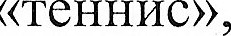 утвержденными приказом Минспорта России от 06.04.2016 г. .N2 0394.
1.2. Цели и задачи проведения Мероприятия:
развитие и популяризация вида спорта в городе Москве; выявление сильнейших спортсменов для формирования списков кандидатов в спортивную сборную команду города Москвы по теннису; отбор сильнейших спортсменов в спортивные сборные команды города Москвы для подготовки к всероссийским спортивным соревнованиям и участия в них от имени города Москвы; подготовка спортивного резерва по теннису; приобретения соревновательного опыта и повышения уровня спортивного мастерства спортсменов города Москвы; привлечение максимально возможного числа москвичей к занятиям теннисом, их мотивации к систематическим занятиям спортом и здоровому образу жизни.
2. Организатор Мероприятия
2.1. Общее руководство организацией и проведением Мероприятия осуществляет Региональная спортивная общественная организация <<Федерация тенниса города 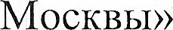 (далее — Федерация) при поддержке Москомспорта. Непосредственное проведение Мероприятия осуществляет Организатор, а также судейская коллегия, утвержденная Организатором.
2.2. Главным судьей Мероприятия назначена Алимова Мадина Анваровна тел.+7 (967) 253-38-87, madinochka15081983@yahoo.com.
2.3. Контактное лицо, ответственное за проведение Мероприятия: Шадиев Тимур Шедэевич тел. +7 (903) 298-59-02.
2.4. В соответствии с пунктом З части 4 статьи 26.2 329-ФЗ 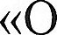 физической культуре и спорте в Российской Федерации>> настоящим Положением запрещается оказывать противоправное влияние на результаты спортивных соревнований.
2.5. Ответственность за соблюдение правил проведения Мероприятия и соответствие квалификации участников настоящему Положению возлагается на главного судью Мероприятия.
2.6. Ответственность за соблюдение медицинских требований и оказание медицинской помощи возлагается на главного врача Мероприятия.

З. Общие сведения о проведении Мероприятия
З.1. Сроки проведения Мероприятия: с 10 по 14 марта 2025 г.
3.2. Место проведения Мероприятия: Теннисный клуб Орбита, г. Москва ул. Чоботовская 4/2
3.3. Планируемое количество участников и зрителей Мероприятия: 200 человек.
4. Требования к участникам Мероприятия и условия их допуска
4.1. Возраста участников Мероприятия:
Мужчины одиночный разряд - 35+ / 50+ / 65+
— Женщины одиночный разряд - 35+ / 50+
— Парный мужской разряд - 35+ / 50+
— Смешанный парный разряд - 35+
4.2. Участие в Мероприятии допускается только при наличии полиса (оригинал) о страховании жизни, здоровья от несчастных случаев, который предоставляется в комиссию по допуску на каждого участника соревнований.
4.3. Все участвующие в Мероприятии спортсмены обязаны иметь медицинский допуск в виде медицинской справки об отсутствии медицинских противопоказаний.
5. Условия финансирования мероприятия
5.1. Финансирование расходов по проведению Мероприятия осуществляет Организатор за счет собственных внебюджетных средств и за счет средств субсидии Москомспорта при положительном решении Комиссии о предоставлении субсидий Москомспорта.
Объем бюджетных средств определяется по решению Комиссии по предоставлению субсидий Москомспорта.
5.2 Стартовый взнос за участие в Мероприятии составляет:
- при участии в одиночном разряде, одиночном и в любом из парных разрядов (пара или микст) – 5 000 руб.;
- при участии только в парном разряде или только в миксте – 3 000 руб.
- Обеспечение безопасности участников и зрителей Мероприятия
6.1. Обеспечение безопасности участников и зрителей Мероприятия осуществляется в соответствии с:
порядком организации и проведения официальных физкультурных, спортивных и массовых спортивно-зрелищных мероприятий, а также официальных значимых физкультурных, спортивных и массовых спортивно-зрелищных мероприятий города Москвы, утвержденным постановлением Правительства Москвы от 30.08.2011 г. N2 390-ПП•, временным положением о порядке организации и проведения массовых культурно-просветительных, театрально-зрелищных, спортивных и рекламных мероприятий в г. Москве, утвержденным распоряжением Мэра Москвы от 5.10.2000 г. 1054-РМ; приказом Министерства здравоохранения Российской Федерации от 23.10.2020 г. N9 1144н «Об утверждении порядка организации оказания медицинской помощи лицам, занимающимся физической культурой и спортом (в том числе при подготовке и проведении физкультурных мероприятий и спортивных мероприятий), включая порядок медицинского осмотра лиц, желающих пройти спортивную подготовку, заниматься физической культурой и спортом в организациях и (или) выполнить нормативы испытаний (тестов) Всероссийского физкультурно-спортивного комплекса <<Готов к труду и обороне>> (Г ТО)» и форм медицинских заключений о допуске к участию физкультурных и спортивных 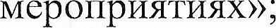 правилами посещения Теннисного клуба Орбита.
6.2. В период проведения Мероприятия Федерация обеспечивает присутствие квалифицированного медицинского персонала для оказания медицинской помощи.
7. Подача заявок на участие в Мероприятии
7.1. Заявки на Мероприятие (с указанием возрастов), направляются по e-mail: Vtennis.ru не позднее 5 марта 2025 г. (12:00). Данная заявка не изменяема на период проведения соревнования. Г СК для удостоверения личности и возраста игрока может потребовать предъявление паспорта участника команды.
7.2. Участниками Мероприятия могут быть включены как любители, так и профессионалы исходя из их возрастов. Профессионалом считается игрок, которому официально присвоено звание: <<Мастер спорта>> или <<Кандидат в мастера спорта» по теннису.
7.30 Документами участников Мероприятия являются: паспорт;
— полис ОМС;
— справка-полис НС.
8. Программа Мероприятия
8.1. Соревнования проводится по олимпийской системе, согласно решению Г СК в зависимости от количества поданных заявок.
Расписание и сценарий Мероприятия:
- марта 2025 го
08:00 - Начало игр, согласно протоколу Главного судьи (1 -ый круг); 16:00 - Окончание первого дня игр.
- марта 2025 г.
08:00 - Начало игр, согласно протоколу Главного судьи (1 -ый круг); 16:00 - Окончание второго дня игр.
- марта 2025 г,
08:00 — Начало игр, согласно протоколу Главного судьи (1/4 финала) 16:00 — Окончание третьего дня игр.
- марта 2025 г,
08:00 — Начало игр, согласно протоколу Главного судьи (1/2 финала) 16:00 — Окончание четвертого дня игр.
- марта 2025 г.
08:00 — Начало игр, согласно протоколу Главного судьи (ФИНАЛЫ) 16:00 — 16:30 — Окончание пятого дня игр.
Заседание судейской коллегии.
Подведение итогов соревнований, определение победителей, подготовка Итогового протокола,
16:30 - Церемония награждения победителей, выступление президента РСОО <<Федерации тенниса города Москвы>>, выступление главного судьи соревнований с оглашением результатов и награждением победителей и призеров всех возрастов и разрядов, фотографирование,
8.2. Ссылка на страницу Мероприятия http://www.mostennis.ru/, Vtennis.ru
8.3. Победители и призеры награждаются памятными призами.

